МДОУ детский сад №2 «Солнышко»

Открытое занятие.
Путешествие в страну Здоровейка.

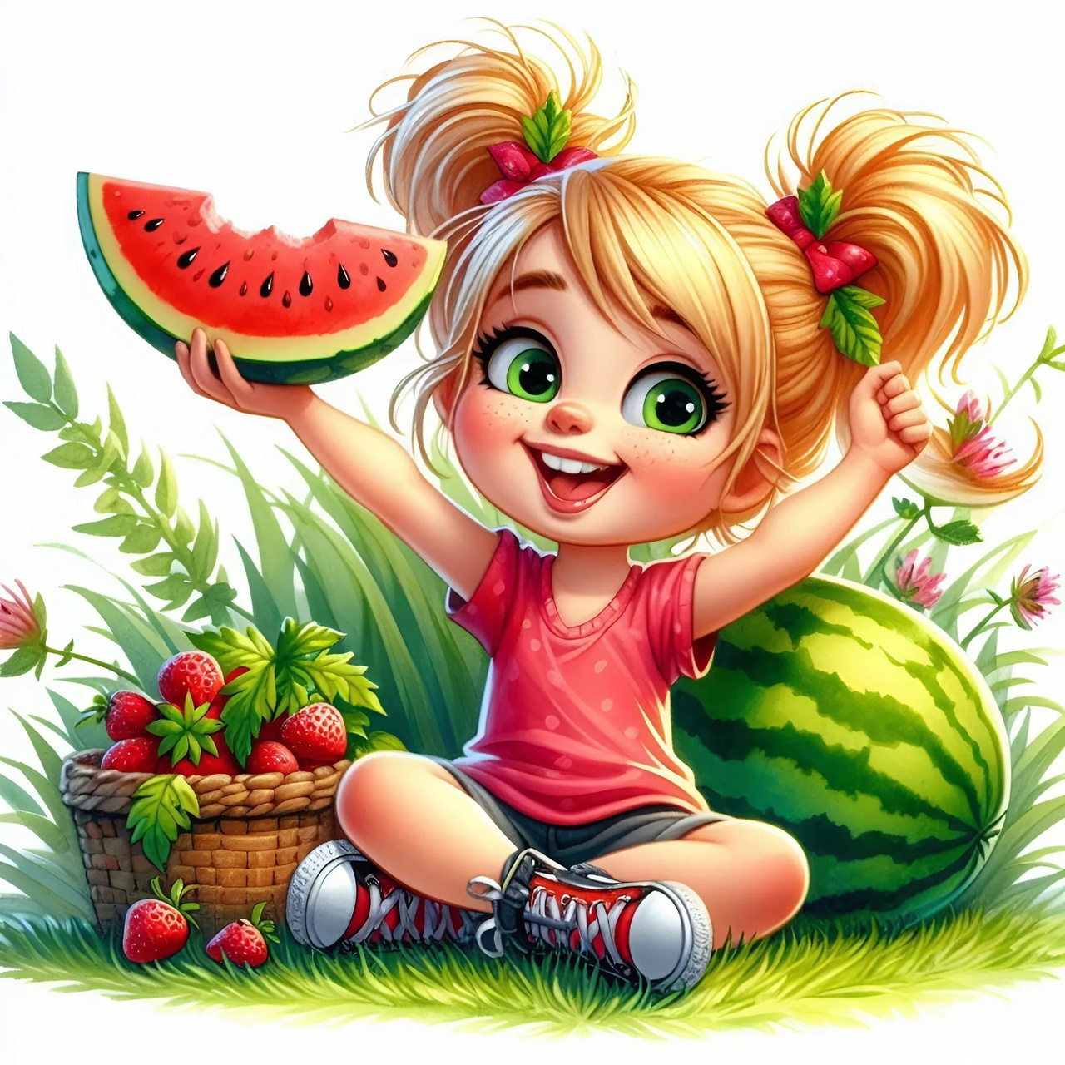

Подготовила воспитатель: Гуйда Татьяна Валентиновна.

Открытое занятие
«Путешествие в страну Здоровейка»

Цель: Формирование у детей представлений о здоровом образе жизни.
Задачи:
Образовательные:
- Способствовать формированию у детей потребности в здоровом образе жизни, умению следить за своим здоровьем самостоятельно, умение рассуждать, делать выводы;
- Закрепить знание детей о влияние на здоровье двигательной активности, закаливания, питания, свежего воздуха, настроения, витамины.
Развивающие:
- Развивать внимание, познавательный интерес к изучению своего здоровья, мыслительную активность, воображение детей.
Воспитательные:
- Умение использовать полученные знания и навыки для сознательного отношения к своему здоровью.
Здоровьесберегающие:
- Развитие общих речевых навыков, координации речи с движением;
- Развивать мелкую моторику рук;
- Развивать дыхательные навыки;
- Уточнить понятие «витамины», рассказать о пользе витаминов, их значении для жизни, взаимосвязи здоровья и питания.

Ход занятия.
1.Организационный момент.
Детки проснулись, к солнцу потянулись,
Лучик взяли – к сердцу прижали,
Людям отдали.
«Здравствуйте», сказали.
- Здравствуйте!
- А знаете, вы ведь не просто поздоровались, а подарили друг другу частичку здоровья, потому что сказали «здравствуйте!», «Здоровья желаю!» Русская народная поговорка говорит: «Здороваться не будешь, здоровья, не получишь!»
Ребята, сегодня когда я шла в детский сад, мне позвонила Фея Здоровья. Она просила нас помочь ей собрать лепестки цветка Здоровья.
Поможем?
Я приглашаю вас в необычное путешествие в страну Здоровейка. В ней живут жители, которые заботятся о своем здоровье и хотят быть всегда здоровыми и весёлыми.
А поедим мы туда на волшебном поезде, занимайте места в вагончиках. Чтобы поезд тронулся нужно сказать волшебные слова: «Я здоровье сберегу, сам себе я помогу!»
2 Основная часть.
I Город «Чистюлькино».
Какое интересное название! Как вы думаете, что любят жители «Чистюлькина»?
Чистоту, порядок, мыться, чистить зубы.
Есть такая пословица: «Чистота – залог здоровья»
Все мы с вами видели грязь. А в грязи живут микробы, незаметные для глаз.
«Если руки не помыв,
Пообедать сели вы,
Все микробы эти вот
К вам отправятся в живот!
От простой воды и мыла
У микробов тает сила!»
Дидактическая игра «Сундучок здоровья»
1.Ускользает как живое,
Но не выпущу его.
Белой пеной пенится,
Руки мыть не ленится. (Мыло)
2.Мы ей пользуемся часто,
Хоть она, как волк зубаста
Ей не хочется кусаться,
Ей бы зубки почесать. (Расческа)
3.Лёг в карман и караулю
Реву, плаксу и грязнулю.
Им утру потом слез,
Не забуду и про нос. (Носовой платок)
4.Пластмассовая спинка,
Жёсткая щетинка.
С зубной пастой дружит,
Нам усердно служит. (Зубная щетка)
5. В тюбике она живёт,
Змейкой из него ползёт,
Не разлучна с щёткой часто
Мятная, зубная.. (Паста)
6. Вытераю я стараюсь
После ванной паренька.
Всё намокло, всё измялось –
Нет сухого уголка. (Полотенце)
Вы хорошо справились с этим задание, отгадали все загадки. Поэтому мы получаем часть цветка здоровья синий лепесток.
Занимайте места в вагончиках и отправляемся дальше. Чтобы поезд тронулся нужно сказать волшебные слова: «Я здоровье сберегу, сам себе я помогу!»
II Город «Вкусняшкино».
Ой, как здесь вкусно пахнет. Я чувствую ароматный запах булочек. А вы какие запахи чувствуете? Давайте пофантазируем. Ребята, вы знаете, что продукты бывают полезными и вредными?
Дидактическая игра «Полезно – вредно».
Различные продукты питания: овощи, фрукты, конфеты, молоко, чипсы, рыба, яйца, газированные напитки и другие.
Дети отбирают полезные и вредные продукты.
И с этим заданием вы справились хорошо. И теперь у нас с вами есть второй лепесток красного цвета.
А мы садимся в вагончики и отправляемся дальше.
Вспоминаем наш девиз: «Я здоровья сберегу, сам себе я помогу!»
III Город «Зарядкино»
Жители этого города очень любят делать зарядку. Как вы думаете, зачем нужно делать зарядку?
Чтобы быть сильными, выносливыми, быстрыми, гибкими.
Жители города «Зарядкино» любят, чтобы зарядка была весёлая, задорная.
Давайте покажем нашу зарядку.
У меня есть голова
Направо-налево, раз-два.
(повороты головой)
Она сидит на крепкой шее,
Покрутили, повертели.
(круговые повороты шеей)
Затем туловище идет,
Наклоны назад, наклоны вперед.
Поворот – поворот.
(руки на поясе, повороты).
Сильные руки есть у всех,
Вниз – вверх, вниз – вверх.
(рывки руками вниз – вверх)
Ноги нам нужны, чтоб бегать…
Прыгать… приседать…стоять!
Вот какое моё тело!
С ним всё сделать на «пять»!
(выпрямляемся, поднимаемся на носочках, вскидываем руки вверх)
Жители «Зарядкино» благодарны вам за новые упражнения и на прощания дарят ещё один лепесток цветка «Здоровья» желтого цвета.
А наше путешествие продолжается. Садимся в вагончики и отправляемся дальше.
Вспоминаем наш девиз: «Я здоровья сберегу, сам себе я помогу!»
IV Город «Витаминкино».
Ребята, посмотрите, что изображено на картинках (овощи, фрукты). Для чего их нужно кушать?
Я открою вам секрет, чтобы быть здоровым, бодрым, сильным, бороться с микробами, не поддаваться болезням, нужно есть витамины. Витамины, как солдаты, охраняют наш организм от злых, вредных микробов, от разных болезней.
Ребята, а какие вы знаете витамины? Правильно АВСД.
Дидактическая игра «Найди в продуктах витамины»
Молодцы! У нас с вами ещё есть один лепесток (зеленый)
А мы отправляемся дальше. Наш девиз: «Я здоровья сберегу, сам себе я помогу!»
V Город «Дыхания»
Жители города «Дыхания» могут научить дышать нас с пользой, чтобы человек был здоровым. Я покажу несколько упражнений и расскажу для чего они. Мы будем дышать со звуками.
«Самолёты» - со звуком «В» - от насморка. Дети произносят на длинном выдохе звук «В» руки в стороны, покачиваются будто в полёте.
«Комарики» со звуком «З» - когда болит горло. Ладонь на шее, произносим звук «З» на длинном выдохе.
«Жуки» со звуком «Ж» - при кашле. Ладонь на груди, произносить звук на длинном выдохе.
«Львята» со звуком «Р» - когда плохое настроение и хочется с кем –нибудь поссориться.
«Водичка» со звуком «С» - когда устали и хочется отдохнуть.
У нас с вами ещё есть один лепесток (голубой)
Но вот, ребята, мы с вами и собрали все лепестки цветка «Здоровья».
И наше путешествие подошло к концу. Нам пора возвращаться в детский сад. Мы узнали много интересного и полезного. А возвращаться мы будем на нашем волшебном поезде, занимайте места в вагончиках. Чтобы поезд тронулся нужно сказать волшебные слова: «Я здоровье сберегу, сам себе я помогу!»
И так мы в детском саду. А, чтобы вы лучше запомнили наше, сегодняшнее, путешествие, я предлагаю вам собрать все лепестки в цветок и вспомните все то, что помогает быть здоровыми!
(Дети, вмести с воспитателем собирают «Цветок Здоровья».)
Спасибо, ребята! Мне понравилось с вами путешествовать! Я очень надеюсь, что вы всегда будете помнить о всех законах здорового образа жизни и соблюдать их.



